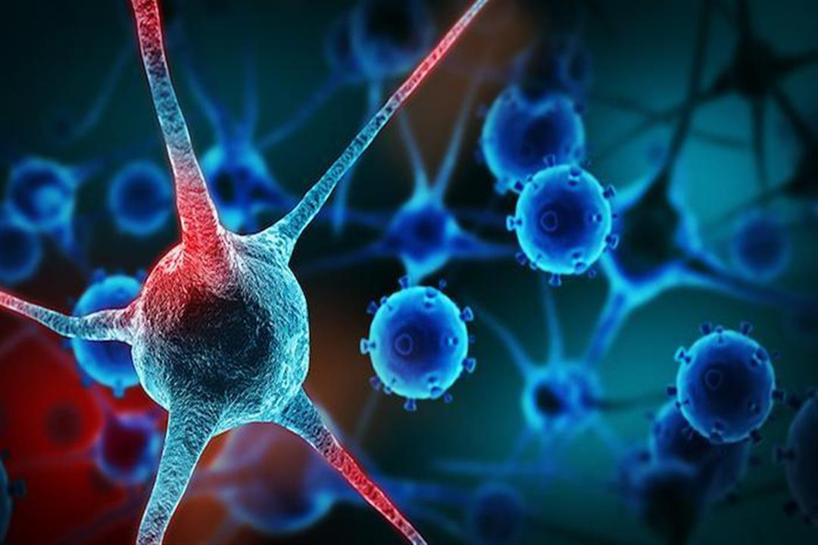
الجينات و السرطان

- اكتشف فيلهلم روتجين الاشعه السينيه عام 1895
- الطفرات و الضبط :
تحدث الطفرات بشكل عشوائي و نتائجها غير متوقعه.بعضها لا يوثر او يوثر بدرجه بسيطه .اما البعض الاخر ضار و مميت .عندما تغير الطفرات الجينات التي تسيطر على نمو الخلايا و تخصصها قد تسبب السرطان: وهو مرض يسبب نمو غير طبيعي للخلايا .تبدا المشاكل الصحيه عندما تغزو الخلايا السرطانية الجهاز المناعي السمؤول عن تدميرها تبدا بعد ذلك الخلايا السرطانية تتكاثر ، محدثه كتلة من الخلايا تسمى ورماً .تصنف الأورام الى اورام حميده و اورام خبيثة .
الورم الحميد | الورم الخبيث
لايغزو الانسجه المحيطه | ينتشر في جيمع الجسم
يمكن علاجه بالجراحه | لا يمكن علاجه بالجراحه

تختلف أسباب أصابه بالسرطان ،بعض الامراض السرطانيه من مثل السرطان الذي يسبب أورام العين يمكن ان يورث في حين تنتج أمراض سرطانيه أخرى من عوامل البيئيه أو نتيجه عوامل جينيه و بيئية مجتمعه ، تشترك جميع أنواع السرطان في ميزة واحد و هي أن الجينات المسؤولة عن انتاج خلايا جديدة لا تتوقف عن العمل.
الجين الذي يسبب سرطنة الخلايا يسمى جين الأورام

توجد ثلاث طرق ليصبح الجين مسبباً للأورام:
ألاولى :حدوث طفره في جين عامل النمو قد تسبب انتاج كميات طبيعية من عامل النمو ، ولكن قد يكون البرويتن مخورا الى عامل نمو ضخم فيسبب انقساماً خلوياً سريعاً
الثانيه: خطا في تضاعف حمض DNA تنتج منه نسخ متعدده من جين عامل نمو منفرد
الثالثه: تغير موقع الجين على الكروموسوم بفعل الانتقال . في بعض يسمح بتكرار نسخة ما يؤدي الى انتاج العديد من عوامل النمو . توجد جينات تسمى الجينات القامعه للأورام وهي مسؤولة عن منع نمو خلايا الأورام السرطانية و تعرف بمضاد جين الأورام

أسباب الطفرات الجينية :
تودي العوامل البيئيه دوراً راسياً. العوامل البيئيه يمكن ان تساهم في تكوين الجينات الطافره غير مرغوب فيها . العامل في البيئة الذي يمكن أن يحدث طفرات في حمض DNA يسمى مطفر تشمل العوامل المعروفه بعض الاشكال الإشعاع .من مثل النوع الذي ينطق من الحوادث النوويه ، وبعض أنواع المواد الكيميائيه . بعض العوامل المسببه للطفره وليس كلها تسبب السرطان .العامل الذي يسبب أو يساعد في حدوث السرطان يسمى عاملاً مسرطناً ، تشمل الامثله عليه القطران في السجائر ، بعض العقاقير مواد كيميائيه معينه في اللحوم المدخنه و قطران الفحم وبعض الاصباغ ،
كيف تسبب المسرطنات تغير حمض DNA.؟
تختلف الإجابه باختلاف نوع العامل المسبب للطفره يُمكن أن تسبب العوامل المسرطنه السرطان إما باستبدال القواعد في حمض DNA بعض المسرطنات تتشابه كيميائيا مع قواعدزك حمض DNA وتسمى قواعد موازيه
ترتبط قدرة المركبات الكيميائيه على احداث السرطان بقدرتها على إحداث الطفرات

اعدادا الطالب :
الصف :

